Sekce vysokohorské turistiky Klubu českých turistů

Metodické informace 1/2002

POHYB PO LEDOVCI
Obsah:
- Navazování na lano při postupu po ledovci
- Brždění cepínem při pádu na ledovci a firnu
- Budování jistícího stanoviště pomocí cepínu v příčné drážce
- Vyproštění po pádu do ledovcové trhliny
- Informace a doporučení

Níže uvedené zásady vyplynuly ze závěrů semináře lektorů konaného ve dnech 5. – 7.4.2002 v Krkonoších.

1. Navazování na lano při postupu po ledovci
Protože každý ledovec, tedy i horizontální, může mít trhliny, je bezpodmínečně nutné se při postupu po něm navazovat. Postup všech členů družstva musí být současný, tj. všichni se pohybují stejnou rychlostí. Vzdálenosti mezi členy družstva jsou cca 4 m, vzdálenost mezi prvním a druhým členem se doporučuje delší, tedy cca 6 m. Lano musí být téměř napjaté (tak aby neomezovalo pohyb). Je nepřípustné mít lano volné, nebo dokonce svinuté ve smyčkách v ruce.
Nejmenší počet členů lanového družstva při VHT je 4, maximální 6. Spodní hranice je dána bezpečností (schopnost zachycení pádu a vyproštění z trhliny), horní operativností družstva (těžko se „sladí“ pohyb více lidí na jednom laně).
Způsob navázání je znázorněn na obr.1. Členové družstva jsou navázáni na lano pomocí ševce - lépe pomocí uzlu (tzv.“motýlka“) znázorněného na obr. 2 - na laně a karabiny se šroubovací pojistkou. Uzel „motýlek“ je daleko výhodnější, protože celé zatížení lana po pádu je vedeno mimo oko s karabinou. Tím je podstatně eliminováno také snížení pevnosti lana v uzlu.
Jak je patrné z obrázku, družstvo se navazuje na lano od jeho středu, zbývající lano na koncích je pak svinuté v batohu nebo na něm a slouží k vyproštění z trhliny po případném pádu.
Členové družstva uprostřed lana mají vždy dvě smyčky z lanového materiálu o průměru 5-6 mm a délce cca 3,5 m. Ty jsou pomocí prusíku připevněny na oba prameny lana jdoucí od nich. Volné konce mohou být smotány a zastrčeny např. za úvazkem. Krajní členové mají jen jednu smyčku. Do těchto smyček se po případném pádu do trhliny postavíme, čímž snížíme sevření těla sedacím a prsním úvazem. Smyčky nám také poslouží při sebevyproštění prusíkováním.

Obr.1 – Navázání lanového družstva při postupu po ledovci
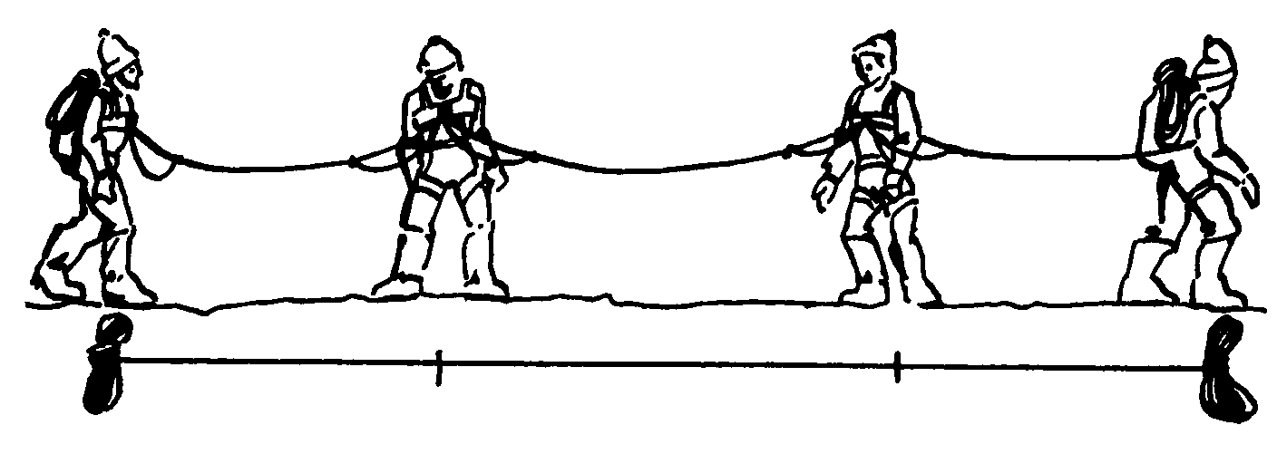


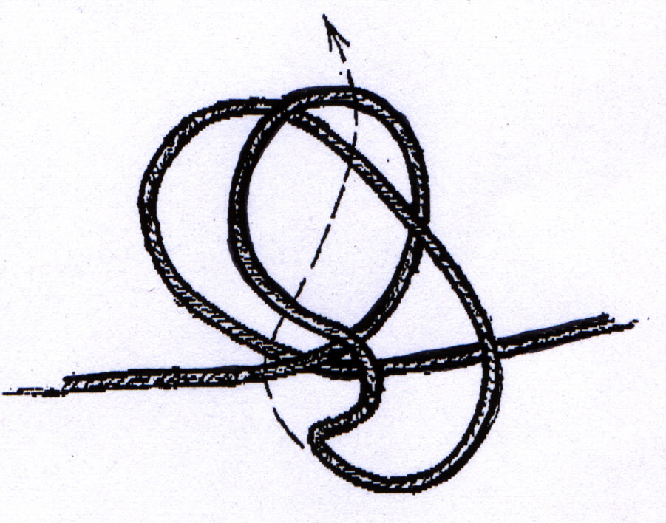
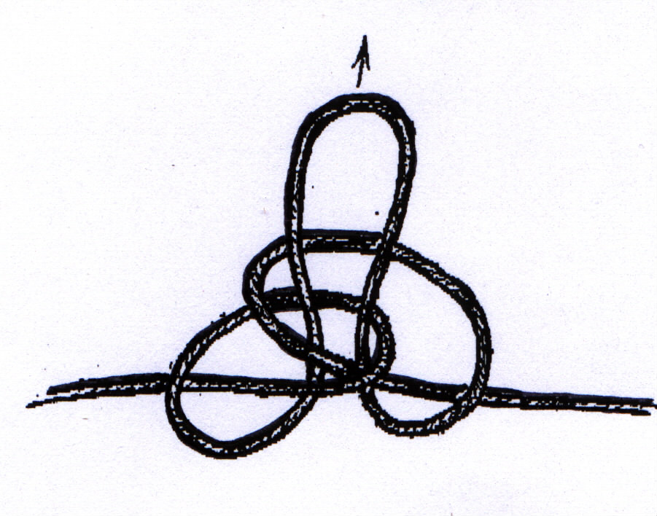
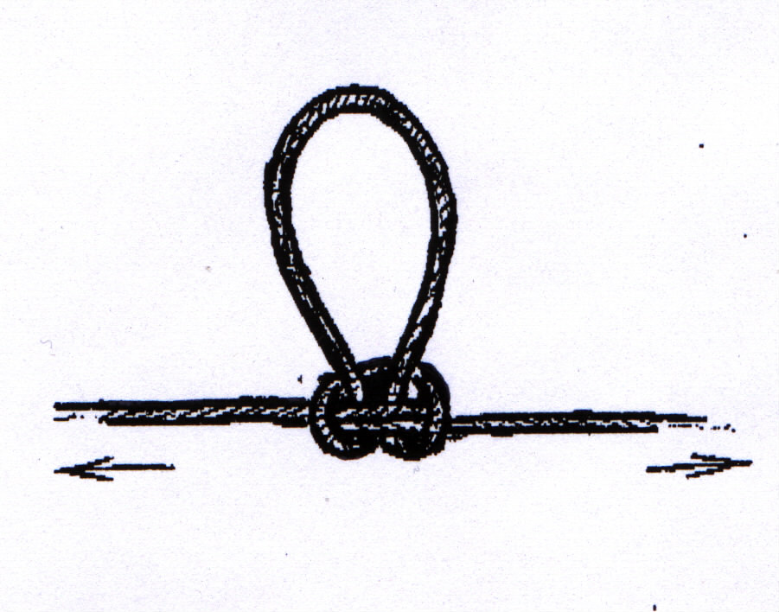
2. Uzel - tzv.“motýlek“ - doporučený pro navázání na střed lana při postupu po ledovci

2. Brždění cepínem
Protože zabrždění na firnovém či ledovém svahu bez pomoci cepínu je velice problematické a mnohdy nemožné, je nutné mít vždy při postupu po strmějším ledovcovém a firnovém svahu v ruce cepín a být připraven na jeho použití v případě pádu či uklouznutí. Otázkou při rozhodování, jestli již použiji cepín nebo mi postačí teleskopické hůlky, není jestli cepín již potřebuji k postupu, ale zda terén není tak strmý, že bych jej mohl potřebovat k zastavení v případě, že uklouznu. Poutko cepínu je vždy bezpodmínečně nutné mít pevně utažené kolem zápěstí. Ztráta cepínu při uklouznutí může mít fatální následky.

Zásady:
- brždění zahájíme okamžitě po uklouznutí, tedy tehdy, kdy je rychlost jízdy po kluzkém povrchu nejmenší
- srovnáme polohu těla do základní pozice – ležíme na zádech, cepín držíme šikmo na prsou tak, že rukou, kterou nemáme v poutku držíme topůrko cca 10 cm nad bodcem. Druhou rukou držíme hlavici cepínu na hrudi tak, že špice směřuje do svahu.
- Pak se dynamicky převrátíme na břicho a špici cepínu velmi rychle zabodneme do sněhu a druhou rukou přes hruď cepín zdviháme od sněhu, čímž zvyšujeme účinnost brždění. Nohy jsou široce rozkročené a špičky bot mačkáme do sněhu. Pokud máme na nohou stoupací železa, nohy naopak od kolen zdviháme, abychom zabránili dotek špiček želez s povrchem.
- Pokud cepín vyklouzne zpod hrudi, musíme celý postup opakovat, to znamená, že se znovu vrátíme do základní pozice na zádech.

Brždění cepínem je třeba soustavně opakovat a nacvičovat. V zimě je k tomu zajisté řada příležitostí i v našich horách.
Vedoucí družstva či organizátor akce by měl mít před vstupem na ledovcový či firnový terén jistotu, že všichni perfektně ovládají tuto techniku. Půlhodinka na začátku akce věnovaná nácviku rozhodně není ztraceným časem.

3. Budování jistícího stanoviště pomocí cepínu v příčné drážce

Tento způsob budování jistícího stanoviště se, bohužel, vyžívá v praxi jen velmi málo. Je to dáno především pracností při přípravě. Přitom cepín v příčné drážce je nejpevnějším a tedy nejbezpečnějším způsobem zajištění na sněhu.
V každém případě bychom tento způsob zajištění měli upřednostnit při:
- budování jistícího stanoviště (např. při překonávání nebezpečné trhliny, výstup strmým svahem …)
- vyprošťování z ledovcové trhliny a dalších záchranných pracích
- sestupu žlabem ve spádnici (předposlední člen družstva buduje postupové jištění – např. cepíny zapíchnuté do sněhu po hlavici, poslední člen zruší uchycení lana a cepín v příčné drážce a je jištěn odspodu)
Postup:
- Jsme-li ve svahu, musíme si nejprve vytvořit ušlapáním nebo odházením sněhu plošinu.
- Do sněhu vyhloubíme drážku ve tvaru T dle obrázku č.3. Cepín bude ležet kolmo ke směru zatížení, tedy ke spádnici. Hloubka drážky je dána kvalitou sněhu (čím měkčí sníh, tím hlubší), neměla by být však menší než 50 cm.
- Na střed topůrka cepínu navážeme pomocí prusíku smyčku.
- Cepín vložíme do drážky dle obr.4.
- Na smyčku upevníme jistící lano, drážku zaházíme sněhem a sníh důkladně ušlapeme.

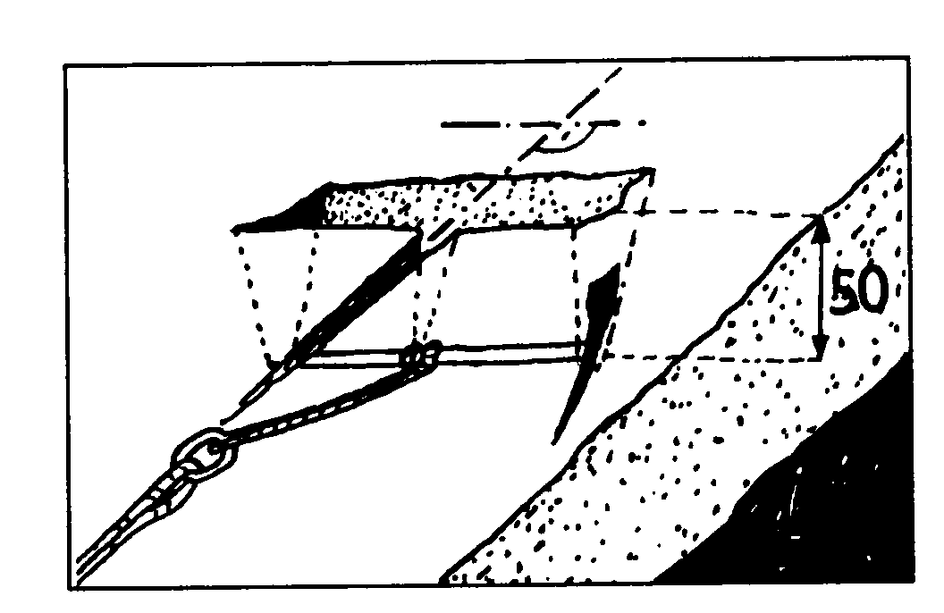
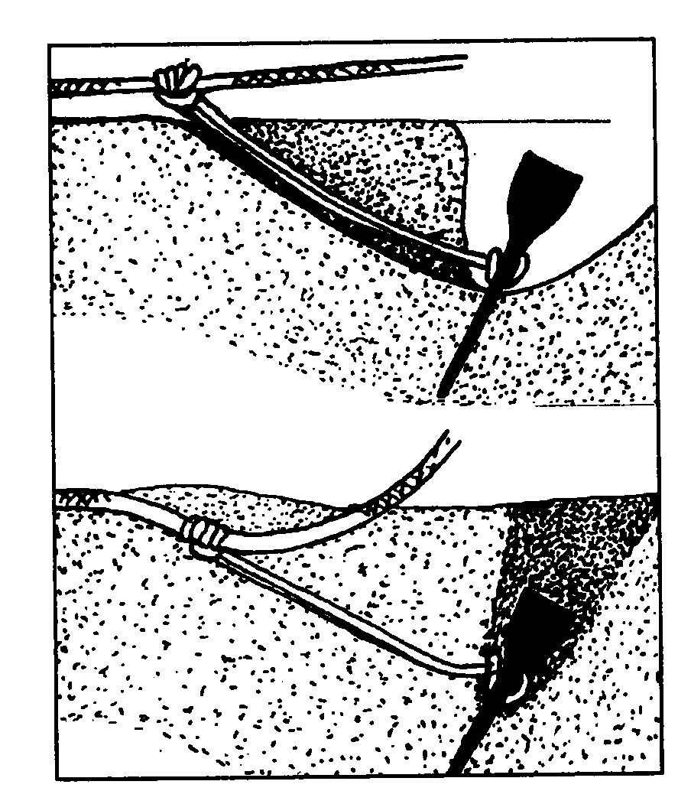
Obr.3 – Vyhloubení drážky pro cepín
Obr. 4 – Správné uložení cepínu do příčné drážky

4. Vyproštění člena družstva po jeho pádu do ledovcové trhliny

Ačkoli se budeme snažit postupovat na napjatém laně, může nastat situace (hlavně po pádu prvního a posledního člena družstva), že nám postižený v trhlině „zmizí“. Stává se to v případě skrytých trhlin.
V tomto případě použijeme k jeho vyproštění osvědčený způsob, při kterém snížíme sílu potřebnou k vytažení téměř na polovic. Tento způsob je nutné si důkladně natrénovat „na suchu“ doma – na skalách, na stromě, v tělocvičně, v zimních horách … Překvapí-li nás situace , je již pozdě něco vymýšlet. V vyproštění postačí dva zachránci. Předpokládejme měkčí povrch ledovce a situaci, kdy je postižený schopen nám trochu pomoci.

Postup:
- Po pádu prvního člena družstva do trhliny 2. a 3. člen zastaví pád nalehnutím na sníh, zapřením stoupacích želez a nalehnutím na cepín.
- Člen č.2 vyhloubí příčnou drážku pro uložení cepínu. Zahloubí cepín a pomocí prusíků zajistí člena č. 1 a sebe k lanu vedoucímu od zahloubeného cepínu k postiženému. Člen č.3 neustále svého kolegu jistí.
- Člen č. 3 se odváže z lana a pomocí smyčky a prusíku se zajistí také na lano vedoucí k postiženému. Tím získá družstvo další část lana.
- Člen č.3 (je stále jištěn pomocí prusíku) sestoupí co nejblíže k okraji trhliny, aby mohl komunikovat s postiženým. Zjistí dotazem situaci, případné zranění apod. Poté spustí lano s volně navlečenou karabinou postiženému (obr.5). Ten si karabinou připne k úvazu (samozřejmě do oka, které slouží k navázání na lano). Člen č. 2 pak pomocí krátkého prusíku zajistí volné lano k cepínu (obr.6).
- Členové 2 a 3 plnou silou vzpíráním (na rázy) vytahují postiženého z trhliny. Uvolněný prusík se vždy při odlehčení posune (někdy je třeba mu pomoci) a při přerušení vytahování se zadrhne. To znemožní opětovné zapadnutí postiženého do trhliny a vyprošťujícím dovolí si odpočinout.
- Jakmile má postižený ramena nad úrovní hrany, pomáhá rukama či cepínem při svém vyprošťování.

V případě tvrdého povrchu ledovce se místo cepínu v příčné drážce použijí dvě ledovcové skoby propojené smyčkou do silového trojúhelníka (obr.7). K těmto případům však dochází zřídka, protože na holém ledovci jsou trhliny většinou velice dobře vidět a můžeme se k jejich překonání připravit (např. vybudováním fixu nebo jištěním člena, který trhlinu přechází).

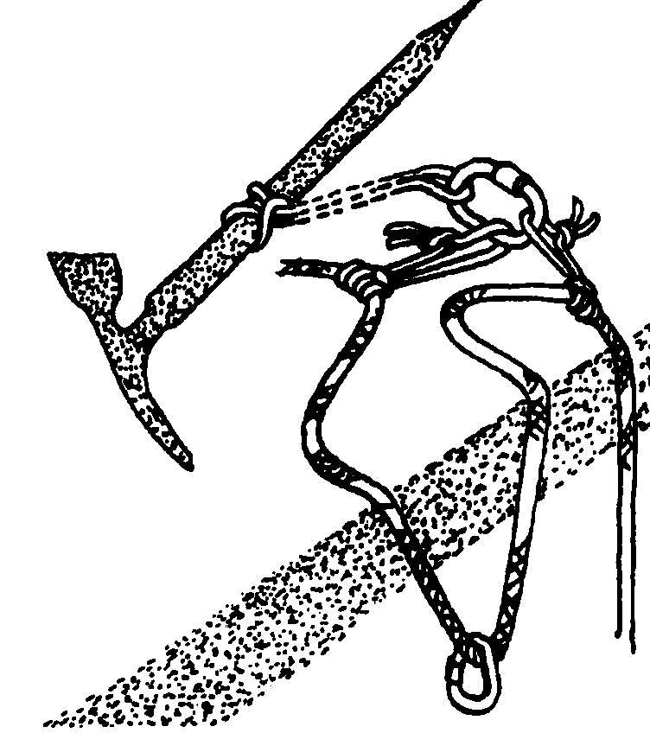
Tip: Při postupu po ledovci je dobré si batoh přivázat ke smyčce, kterou pak uchytit pomocí prusíku blízko svého navázání na jistící lano. Po pádu pak batoh jednoduše spustíme ze zad. Ten visí na smyčce a nemá pak již tendenci nám při vyprošťování neustále narušovat těžiště.
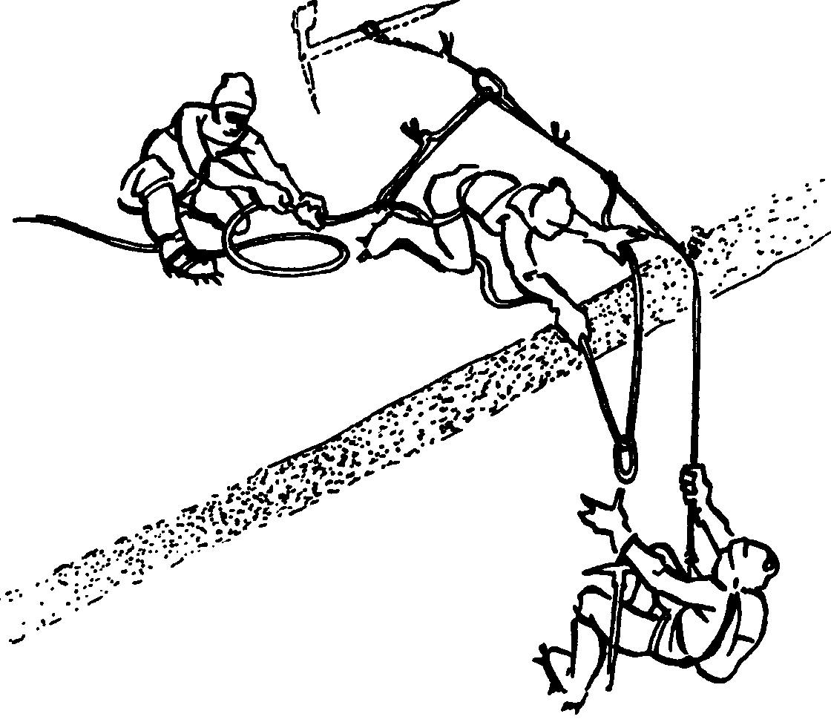

Obr.5 – Spuštění lana s karabinou k postiženému Obr.6 – Systém jednoduchého karabinového kladkostroje se zajištěním zpětného tahu prusíkem
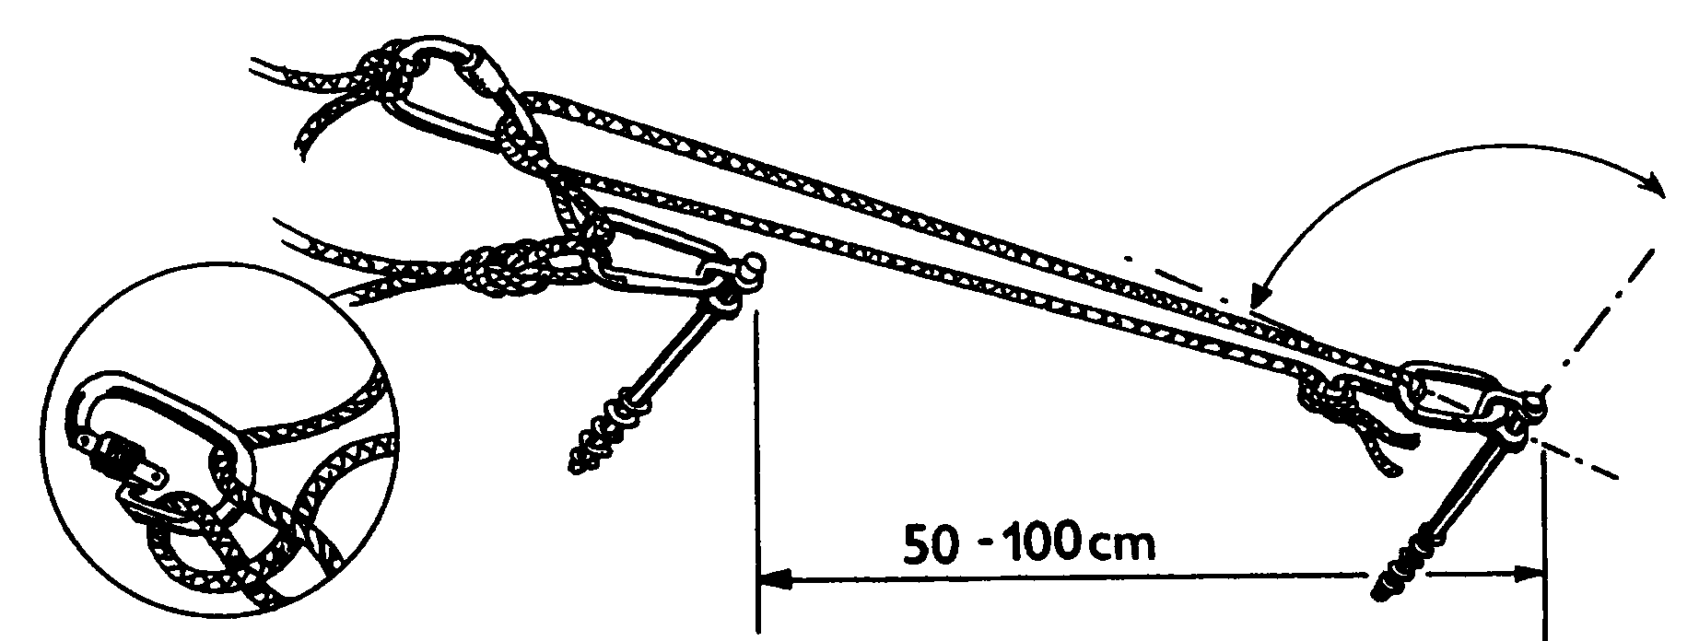
Obr. 7 – Použití silového trojúhelníka při budování jistícího stanoviště pomocí ledovcových skob

5. Informace a doporučení

- Při výpravách do zemí s pokrytím GSM je vhodné mít ve skupině aspoň jeden mobilní telefon pro případ nouze. Zjednodušuje se tak přivolání záchrany při zranění či jiné nouzové situaci. K tomu je navíc ovšem nutné znát důležitá telefonní čísla v daném regionu. Ve větší části Evropy, především pak v alpských zemích, je možné volat číslo Integrovaného záchranného systému, které je 112. Volání na toto číslo je zdarma a lze jej vytočit i v případě nulového kreditu. Znalost místního jazyka podstatně zjednoduší komunikaci a navedení záchranného týmu či vrtulníku na konkrétní místo.
- Při navazování na ledovci se nedoporučuje používat uzly (ševce), které se dříve vázaly na lano mezi jednotlivé členy družstva. Uzly sice mohou pomoci při zachycení pádu tím, že se zaříznou do sněhu, ale podstatně komplikují vyproštění či sebevyproštění postiženého.
Uzly najdou svá opodstatnění pouze v případě dvoučlenného družstva, zvláště pokud jsou na sebe navázáni dva nestejně silní jedinci (např. manželský pár).

Zpracoval: Saša Krško, metodik sekce VHT KČT

xxxxxxxxxxxxxxxxxxxxxxxxxxxxxxxxxxxxxxxxxxxxxxxxxxxxxxxxxxxxxxxxxxxxxxxxxxxxxxxxxxxxxxxxxx

